Soft Requirements Specification
爱考在线考试系统
软件需求规格说明书

Prepared by  拟制 |  | Date  日期
Reviewed by  评审人 |  | Date  日期
Approved by  批准 |  | Date  日期
Revision Record修订记录
Date  日期 | Revision Version  修订版本 | Change Description  修改描述 | Author  作者
填写日期 | 1.0 | 第一稿 | 组员姓名
填写日期 | 1.5 | 修订稿 | 组员姓名

Introduction 简介
  - Purpose 目的
编写此文档的目的是进一步定制软件开发的细节问题,希望能使本软件开发工作更具体。是为使用户、软件开发者及分析人员对该软件的初始规定有一个共同的理解，它说明了本产品的各项功能需求、性能需求和数据要求，明确标识各功能的实现过程，阐述实用背景及范围，提供客户解决问题或达到目标所需的条件或权能，提供一个度量和遵循的基准。

  - Scope 范围
在各个行业中，当我们接受到用户的商业项目后，在项目运行的全过程中充满了不确定因素，只有有效的运用项目管理的科学和艺术，才有可能使项目取得成功。对以上方面要想达到有效的管理水平，必须有一套科学的管理方法，但是即使有了科学的管理方法，由于项目干系人之间的沟通、协作不到位，往往达不到预期的结果。鉴于这种情况我们开发一套项目管理协作支撑系统，旨在为项目干系人提供一个交流、协作以及项目的进度跟踪监控、项目的质量控制、项目相关资源的管理的软件平台，从而提高项目管理水平，实现了工作的协同化、提高了工作效率。
其适用范围：
（1）开发测试人员。
（2）一般普通用户。

General description 总体概述
定位：为学校学生模拟考试使用的软件。
风格： 简约
用户人群：针对学校老师、学生。
产品：JEE项目，B/S架构。
目标：
- 创建题库，将历年的试题、分散个试题分科目进行统一管理。
- 按科目、难度等条件 灵活抽题组卷。
- 学生在线考试，考题随机排序。避免考生抄袭。
- 及时统计考试成绩，合格率。分析出错率高的题目，准确清楚学生对知识的掌握情况。

Soft perspective 软件概述

About the Project 项目介绍
信息技术高度发达的今天，利用信息技术对大量复杂的信息进行有效的管理成为一种普遍而实用的手段。一方面，这极大的减少了簿记和人力的开销，另一方面，现代计算机强大的计算能力和网络的普遍部署，大大简化了大量信息的处理和流动。学生在线考试系统是评测学生能力的一个重要组成部分，他对老师的工作效率有很大的提高，它可以降低对纸质试卷的要求，同时也体现了节约型社会的要求。该系统涉及了学生在线考试，学习成绩查询，以及很多相关信息的综合处理。为了方便配合教师对学生成绩的进一步了解，开发学生在线考试系统是当务之急。学生在线考试系统把学科、试题、电脑改卷、成绩查询的部分管理工作集成到一个统一的平台，各管理人员分工协作、相互配合，及时了解学生学习生活情况。同时，也可以方便老师针对学生个体不同情况进行分层次指导。
本系统的用户可分为管理员、学生用户及教师用户三类。
管理员登录后主要负责进行基本资料，题库、试卷、成绩的管理以及查询等；学生用户，能进行在线考试，查询以往考试成绩等；教师用户登录，主要负责对题型、科目进行设置，查看学生成绩等。
对管理员来说，包括试卷管理，题库管理，成绩管理。
1、教师管理：维护教师信息，分为班主任和讲师两种类型。包括增加教师、修改信息、删除教师、重置密码、按条件查询教师信息等。
2、试卷管理：管理员可以从课程，各种题型的数量等方面对某份试卷提出一定的要求生成试卷规则。同时，管理员还可以对库中已有的试卷进行修改和删除，添加新试卷等。
3、题库管理：管理员可以对题库中的试题进行三种基本操作：添加新的考题、删除旧有考题、修改原有考题，其中试题类型包括判断题、填空题、选择题；对于每种类型的试题，教师可以设置题干、答案等属性。
4、成绩管理：管理员可以查看考生的考试成绩，并针对不同的课程进行成绩统计，包括考试人数、最高分、最低分、平均分以及各分数段得分人数等。
5、学生管理：管理员可以对用户的资料进行查询、删除。
6、班级管理：维护班级信息，包括增加班级、修改、停用、启用，按条件查询班级等。
对学生用户来说，包括在线考试、查询以往考试成绩、查看个人信息、修改密码。
1、在线考试：学生按照考试指定时间进行在线测试，考试结束后，系统会根据已有的标准答案进行在线判卷，考生可以立刻知道考试成绩。
2、查询考试成绩：学生可以在线查询以前参加过的每门课程的考试相关信息。

Soft function 软件功能
在线考试系统

教师管理
班级管理
学生管理
题库管理
试卷管理
成绩管理
修改密码
在线考试
专业设置
科目管理

Functional Requirements 功能需求
管理员登录后能操作的功能如下图：
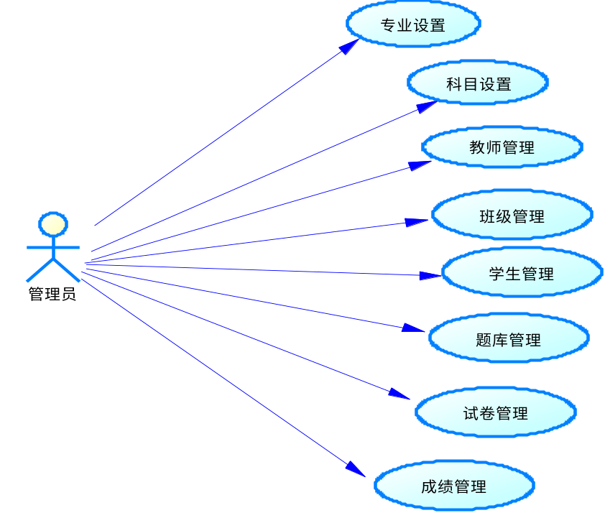
学生登录后能操作的功能如下图：

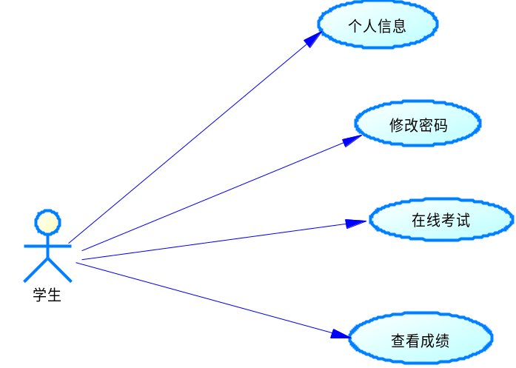

讲师登录后能操作的功能如下图：
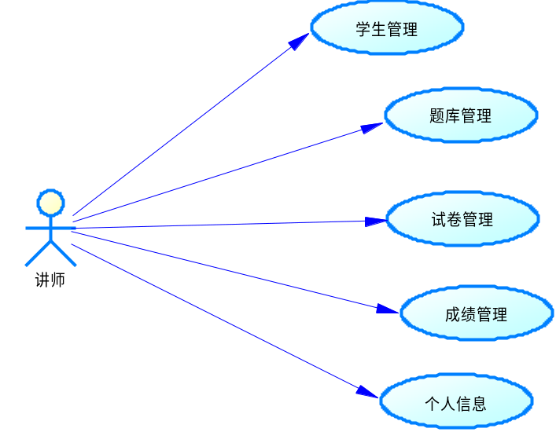

  - UI Model Use Case Diagram UI模块用例图
    - Use Case1 用户登录模块
进入系统后首先是登录界面，访问者必须输入帐号密码，并选择对应的角色进行登录，点击登录时验证用户名和密码。角色分为管理员、老师、学生三种。


登录成功之后进入系统主界面，登录失败时返回登录界面并提示错误信息。

    - Use Case2 教师管理模块
登录成功之后进入操作主界面，左边是功能列表导航，右边是功能区。教师管理的界面如下图，界面上可进行的操作有增加教师、修改教师信息、删除、重置教师登录密码、按条件查询教师信息。

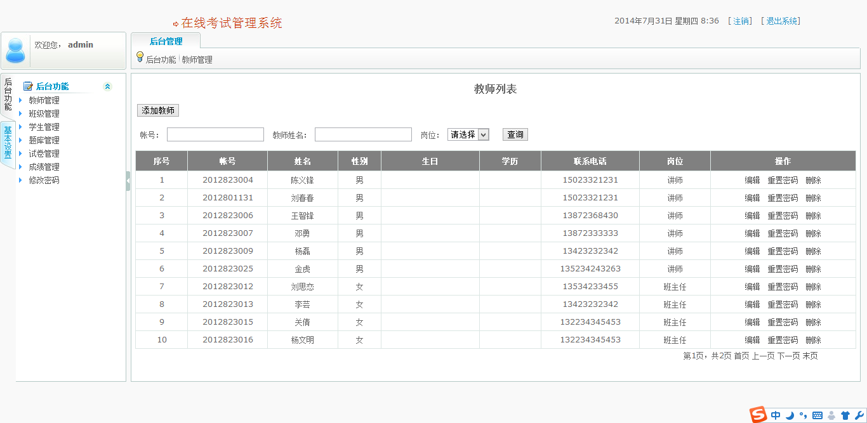
添加教师与编辑教师信息的界面如下图：
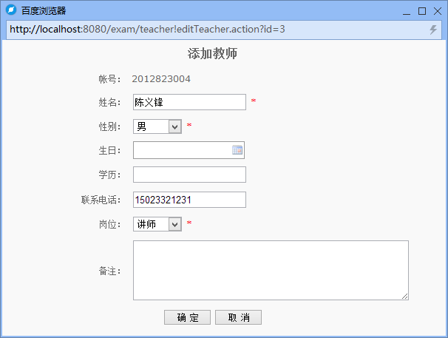
点击“重置密码”时请求后台操作数据库执行密码修改操作，将执行结果反回界面给出提示信息。
点击“删除”时请求后台操作数据库执行删除操作，删除出错时将给出错误提示，删除成功时列表界面的数据刷新。
    - Use Case3 班级管理模块
班级管理界面如下，包括的功能有创建班级、按条件查询班级、修改班级。
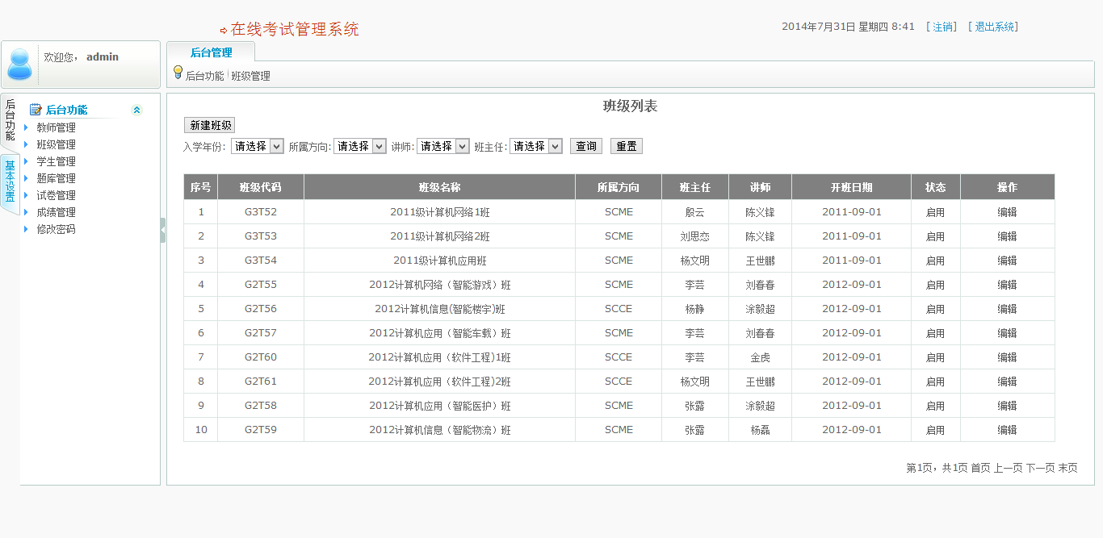
点击“创建班级”按钮打开界面如下：
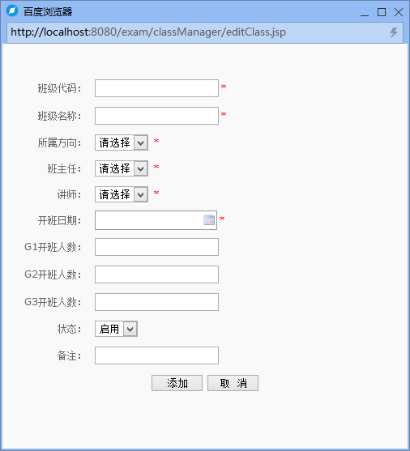
编辑班级界面与创建班级界面一样，不同的是在修改班级时需要显示原来的班级信息。

    - Use Case4 学生管理模块
学生列表界面如下图，界面上能进行添加学生、编辑学生信息、重置密码、删除、从Excel文件导入学生信息、导出学生信息到Excel文档、查看学生信息。
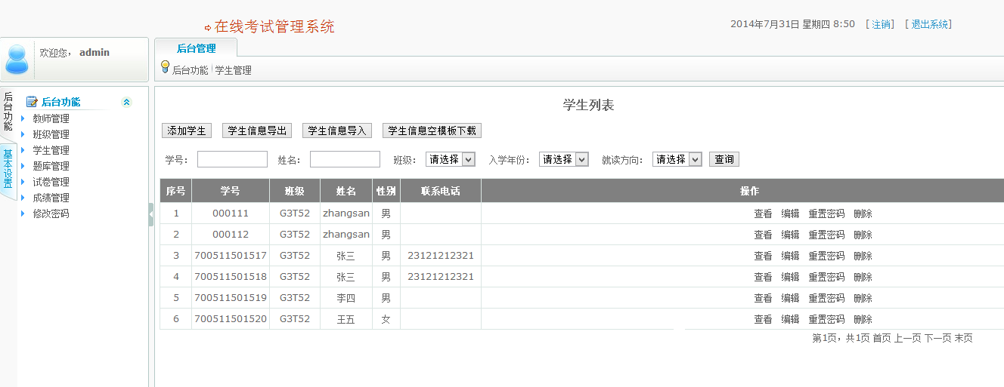
添加学生信息界面如下，带有红色*号的为必填项。
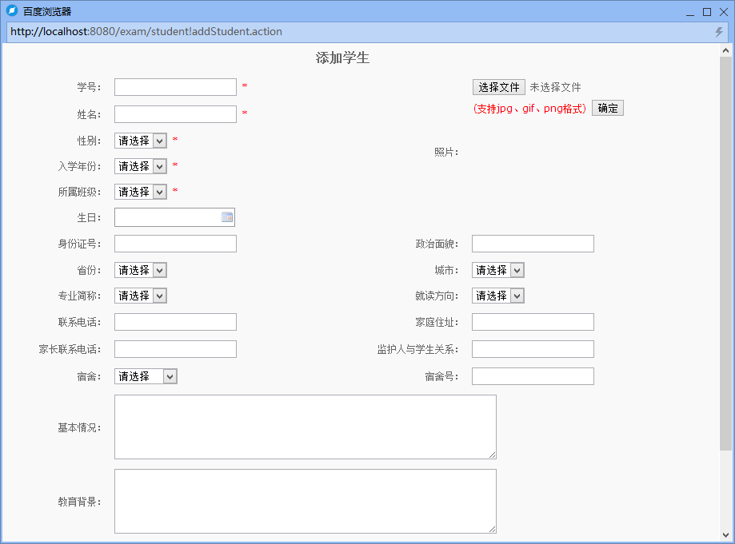

    - Use Case5 题库管理模块
题库主界面按照方向（SCME、SCCE）和阶段（G1、G2、G3）列出所学的所有科目，可以按照方向和阶段查询科目。如下图：
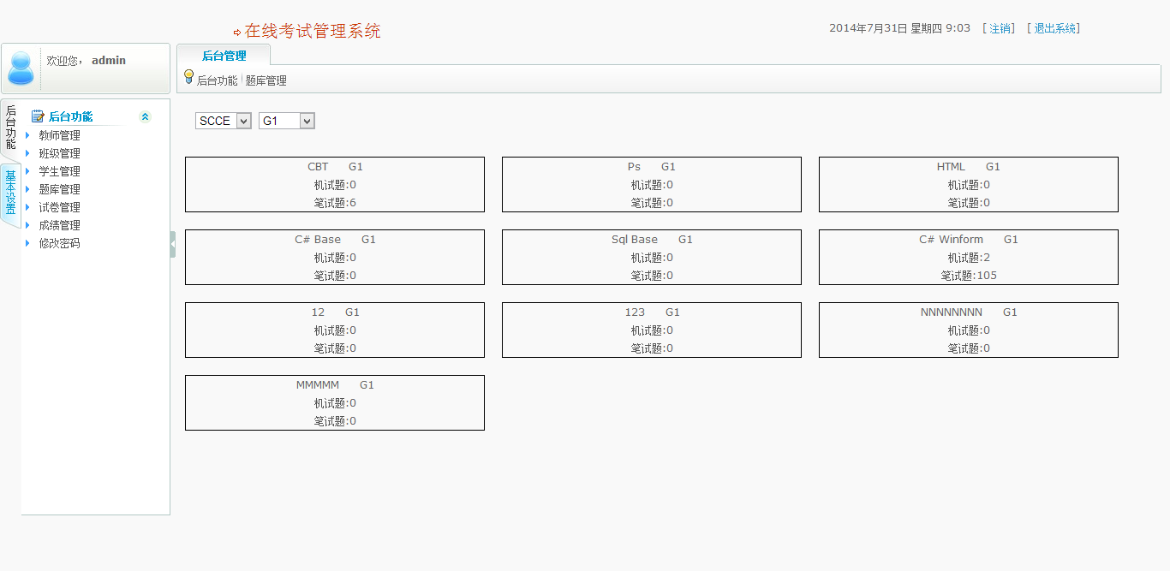
考试题目分为机试和笔试两种，点击机试题或笔记题进入题库列表。如下图：
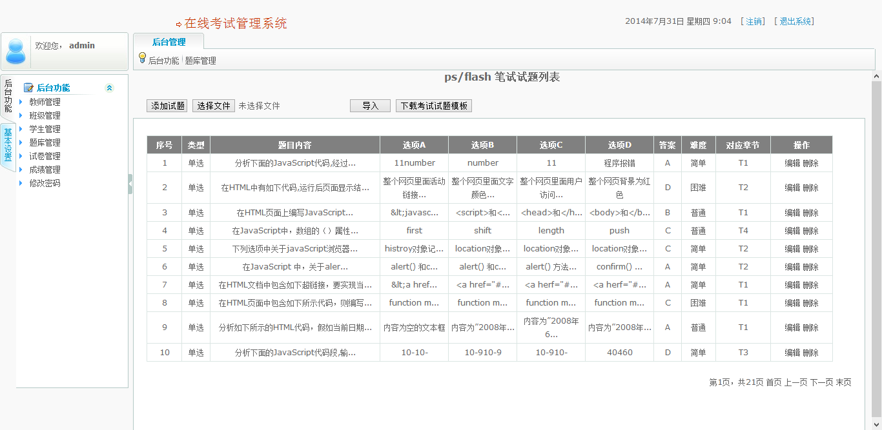
题库可以通过Excel导入，导入的前提是Excel题库必须按照指定的模板填写，此界面也提供模板下载功能。另外试题也可以手工录入，通过点击“添加试题”按钮进入编辑试题界面。
添加试题与编辑试题的界面如下图，此界面需要
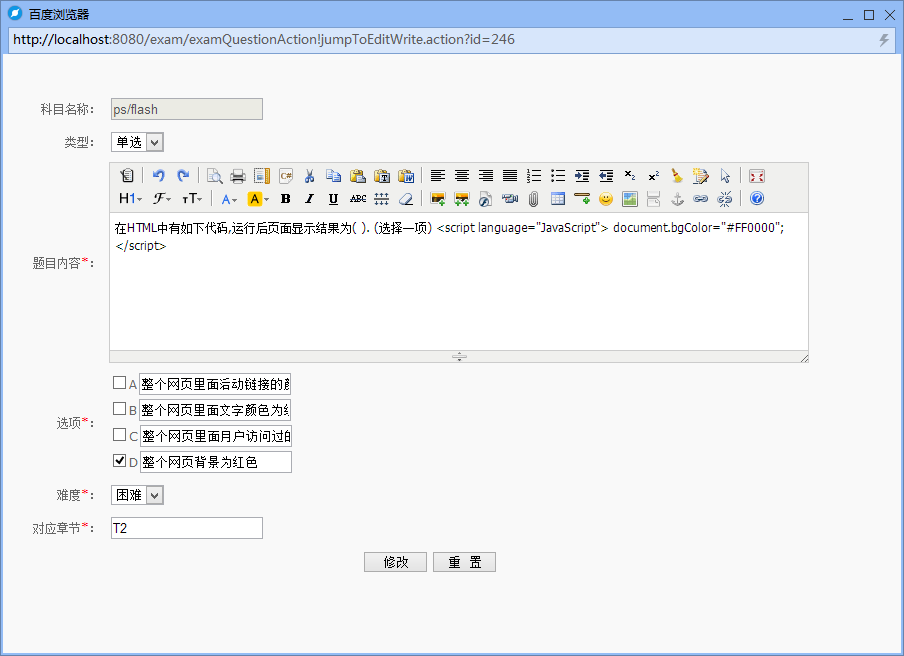

    - Use Case6 试卷管理模块
试卷管理模块主要功能是组卷，组卷之后可以开始考试，组卷的方式分为随机抽题组卷、选题组卷、机试考试出卷等。针对每一份试卷有3种状态未开考、考试中、考试结束。各种状态的试卷能进行的操作是不同的，未开考的试卷能进行删除、开始考试、查看试卷操作。考试中的试卷能结束考试、查看试卷、查看成绩操作。考试结束的试卷能查看成绩、查看试卷内容。
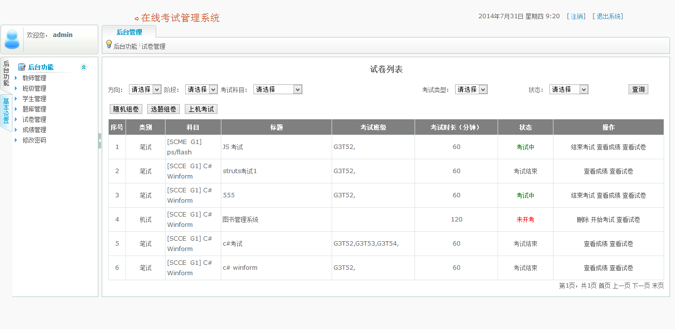
随机组卷界面如下图，选择方向、阶段、科目后，录入试卷标题，总分、考试时长等信息，自由搭配题目类型（单选、多选）和难易程度（简单、一般、困难）。
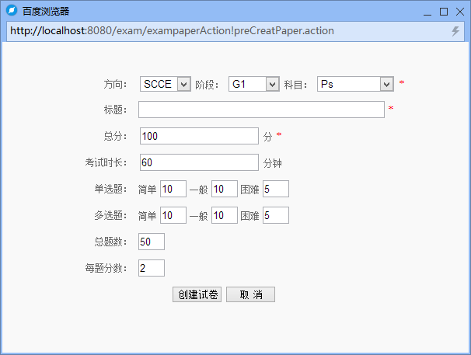

选题组卷界面如下图，在题目前多选框选中试题，支持翻页选题。最后点击“创建试卷”按钮将选择的试题创建成试卷。
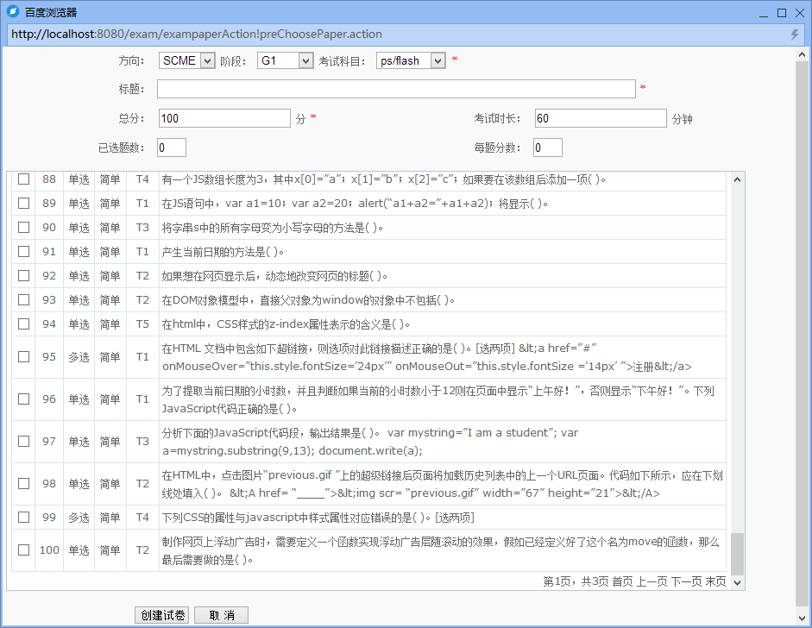
制作好的试卷可以开始考试，在未开考之前能删除试卷。操作开始考试时要确定参考班级及考试时间，如下图所示：
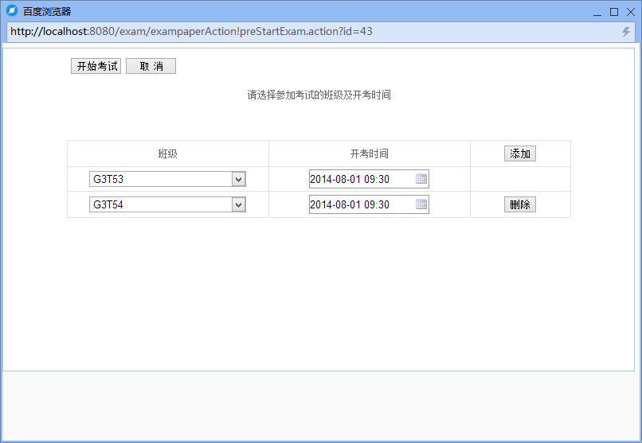

    - Use Case7 成绩管理模块
成绩管理模块主要功能是查看学生考试的分数及考试答题的详细信息。主界面是已经开考的试卷列表，如下图所示：
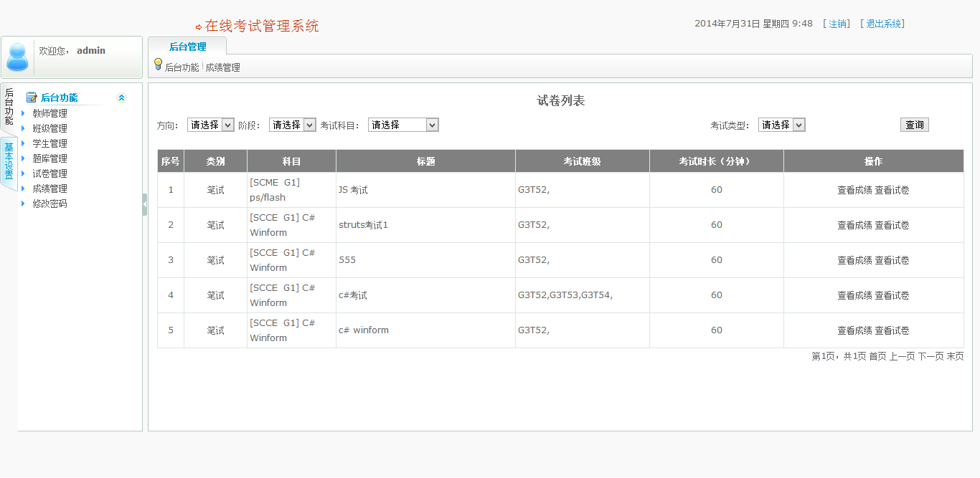
查看考试成绩界面如下图：
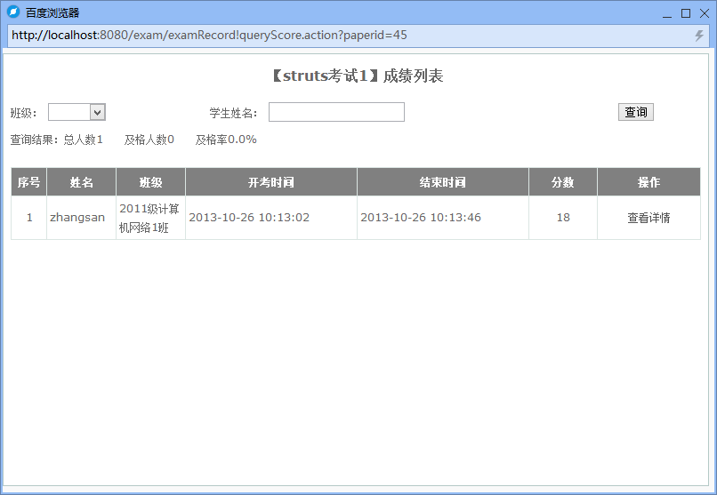
考试详情界面如下图：
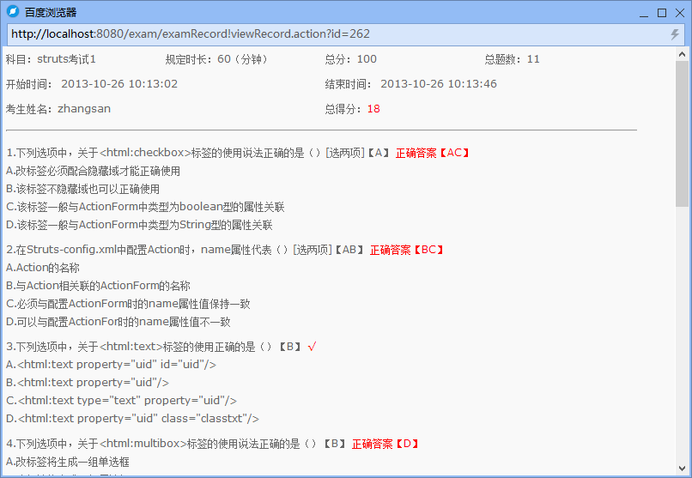

    - Use Case8 在线考试模块
学生登录后，点击“在线考试”可看到需要参加的考试列表，如下图：
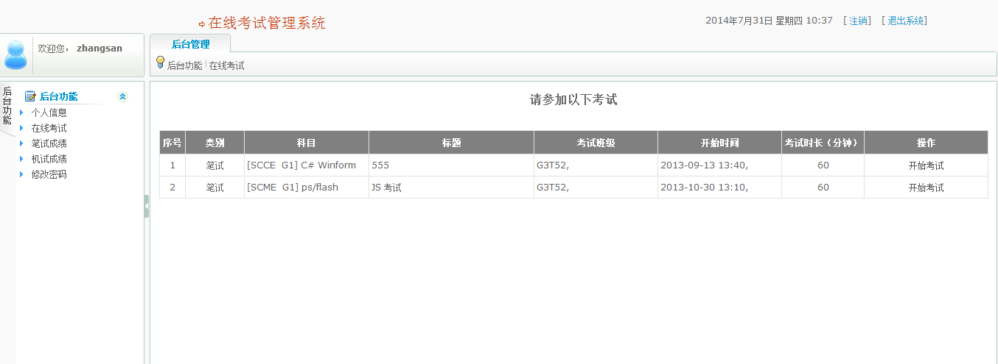
点击“开始考试”进入考试，考试界面如下图所示，既可以直接点击题号选择题目也可以上一题或下一题选题，考试有倒计时设置，答题结束后点击“完成考试”按钮交卷。但有时间限制，必须在30分钟以后才能交卷。为了防止考试作弊，针对不同的考生，需要实现考题的顺序随机改变。
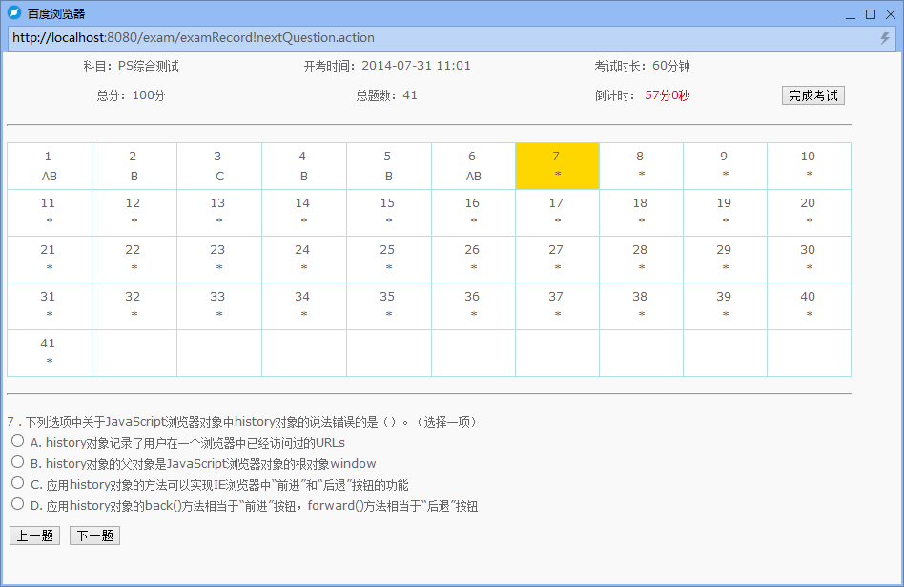
考试结束后立即就能在“考试成绩”中查看到本次考试的成绩。

Performance Requirements 非功能需求
  - UI Requirements界面要求
- 使用div+css布局
- 站点配色和布局要求合理
- 使用javaScript操作菜单界面，完成无刷新功能。
  - Development Environment 开发环境
- 开发工具：MyEclipse
- 开发语言：java，使用框架Struts+Hibernate
- 数据库：MicroSoft SQL Server2008 以上
  - Development Rules开发规范
- 统一风格的命名规范（变量名、类名、素材文件名）
- 适当的异常处理
- 重难点代码进行注释
- 关键操作使用日志管理

需求分级
Requirement ID 需求ID | Requirement Name 需求名称 | Classification 需求分级
Exam 01 | 用户登录 | A
Exam 02 | 教师管理 | B
Exam 03 | 班级管理 | B
Exam 04 | 学生管理 | B
Exam 05 | 题库管理 | C
Exam 06 | 试卷管理 | C
Exam 07 | 在线考试 | D
Exam 08 | 成绩管理 | D

